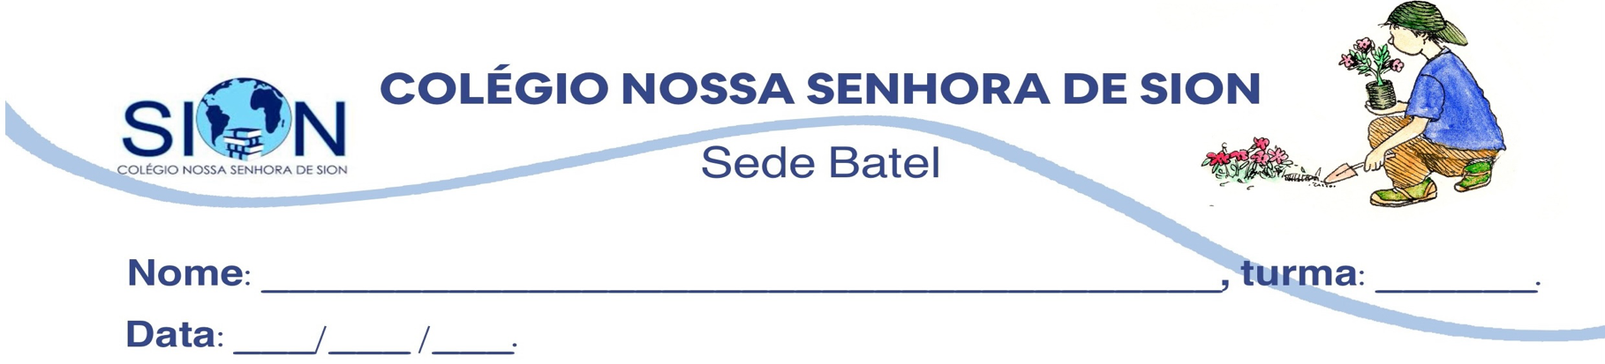
ANEXO GUIA 1 – CIÊNCIAS 6º ANO
Professora Mariah Sade
- Leia todos os experimentos abaixo.
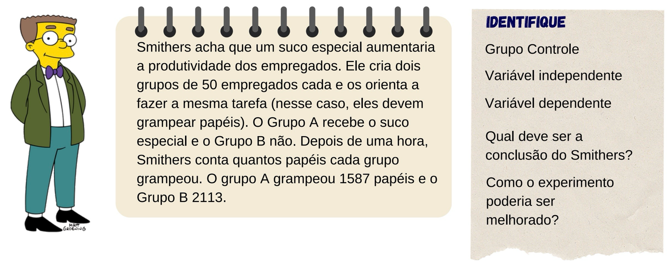
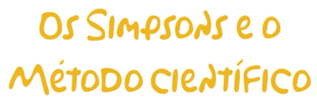
- Recorte cada experimento e cole em seu caderno de Ciências respondendo a lista de perguntas de cada personagem.
